新 书 推 荐

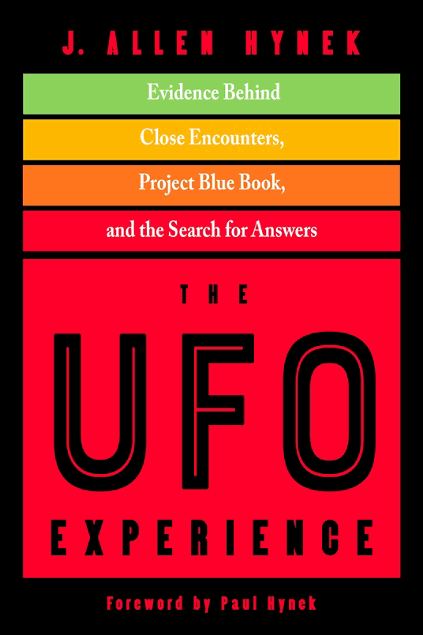
中文书名：《不明飞行物奇遇：近距离接触背后的证据，蓝皮书计划，和寻找答案》
英文书名：The UFO Experience: Evidence Behind Close Encounters, Project Blue Book, and the Search for Answers
作 者：J. Allen Hynek and foreword by Paul Hynek
出 版 社：MUFON
代理公司：Red Wheel Weiser/ANA/Leah
页 数：352页
出版时间：2023年5月
代理地区：中国大陆、台湾
审读资料：电子稿
类 型：自然科学/天文学

内容简介：

卖点：

·这本书定义了《第三类近距离接触》（Close Encounters of the Third Kind）中“近距离接触”的尺度。
·海尼克（Hynek）是一位著名的天文学家和空军蓝皮书UFO调查员。
·保罗·海尼克（Paul Hynek）的新前言，他将帮助本书的推广。
·美国宇航局刚刚宣布了一项研究UAP / UFO现象的新计划（UAP=未识别的天卫一现象，而不是航空器）。

这项经典研究被《纽约书评》（The New York Review of Books）评为“最好的探访简报”，对不明飞行物报告进行了分析，并得出结论，认为许多目击事件不能被轻易忽视。

针对不明飞行物的争论尚未平息。尽管根据美国政府的说法，不明飞行物已经“官方地”不存在了几十年，但目击报告仍在继续，政府的最新发布和相关听证会让全世界震惊。尽管科学界已经将不明飞行物拒之于世，但用来驳斥它们的证据极其稀少且不科学。

海尼克博士本人是一名科学家，也是历史上唯一一位政府雇佣的不明飞行物学家，他研究不明飞行物学发展的早期，官方做出的决定，以及这些决定是如何阻碍我们继续探索的，以至于我们仍然天真地谈论不明飞行物，就像我们在20世纪50年代谈论它们一样。海尼克博士证明，有一个掩盖事实的阴谋正在进行，许多案例仍然需要解释由主流科学。海尼克引用具体案例，通过提出尚未得到回答的问题和反驳尚未得到证实的主流论点来挑战象牙塔中的人。

作者简介：

J.艾伦·海尼克（J. Allen Hynek）曾担任美国空军蓝皮书计划的官方天文顾问。他是俄亥俄州立大学的天文学家和天文学教授，后来成为芝加哥西北大学天文学系主任。海尼克于1973年创立了UFO研究中心（CUFOS），主要负责MUFON的成立（最初称为中西部UFO网络）。

保罗·海尼克（Paul Hynek）是沃顿商学院的MBA，佩珀代因大学金融和会计学的兼职教授，也是创业财务预测软件的创建者，该软件已经为数千家初创公司筹集了超过10亿美元。他是历史频道节目《蓝皮书计划》（show Project Blue Book）的顾问。他是J.艾伦·海尼克的儿子。

谢谢您的阅读！
请将回馈信息发至：郭丹娅 (Leah Guo)
安德鲁﹒纳伯格联合国际有限公司北京代表处
北京市海淀区中关村大街甲59号中国人民大学文化大厦1705室, 邮编：100872
电话：010-82449325
传真：010-82504200
Email: Leah@nurnberg.com.cn
网址：www.nurnberg.com.cn
微博：http://weibo.com/nurnberg
豆瓣小站：http://site.douban.com/110577/
微信订阅号：ANABJ2002


